PROJET

Du

LYCEE FRANCOIS RABELAIS DE CHINON

BACCALAUREAT SCIENTIFIQUE
SPECIALITE INFORMATIQUE SCIENCES DU NUMERIQUE

Présenté par

Prénom NOM

Théme. :
Support :
_______________________________

Illustration de votre programme

___________________

Soutenu le ……..2017

Encadré par :
Mr GUIBERT : Professeur de SII
Mr LAMBERT : Professeur de Mathématiques

TABLE DES MATIERES

1. mETHODOLOGIE 1
1.1. Recherche du projet (carte mentale) 1
1.2. GESTION DU PROJET 1
1.1.1. GANTT 1
1.1.2. Espace numérique de travail 1
1.1.3. Composition du groupe 2
2. Analyse 3
3. tableau de variables 4
4. algorithme de votre programme principal 4
6. Conclusion 5
7. WEBOGRAPHIE 6
ANNEXE 1 7

TABLE DES ILLUSTRATIONS

Figure 1: Organigramme 2

mETHODOLOGIE

Recherche du projet (carte mentale)

GESTION DU PROJET

GANTT
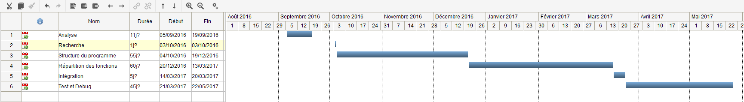
Vous reprendrez ce Gantt en complétant par vos tâches réalisées pour chacun des jalons.

Espace numérique de travail
 | logiciel
Gantt | GANTTER
SYSML | DRAW.IO
Carte mentale | https://www.mindomo.com/fr/
Recherche d’information | scoopit
Stockage en ligne | Google drive + email groupe
Schéma arduino | Fritzing
Schéma elec. | Draw.io (web2)

Composition du groupe
Exemple qui suit comporte de nombreuses fonctions qui ne sont pas abordées dans votre projet.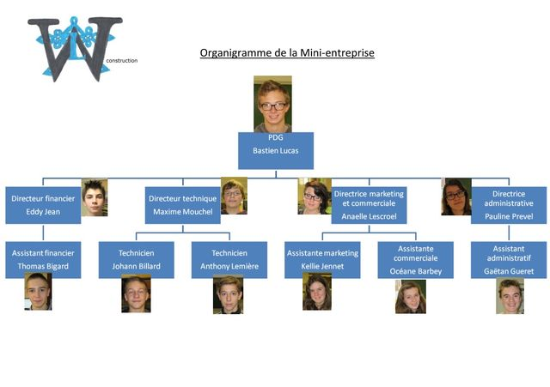
Figure 1: Organigramme

Analyse
Vous analyserez vos différentes fonctions ainsi que les paramètres associés
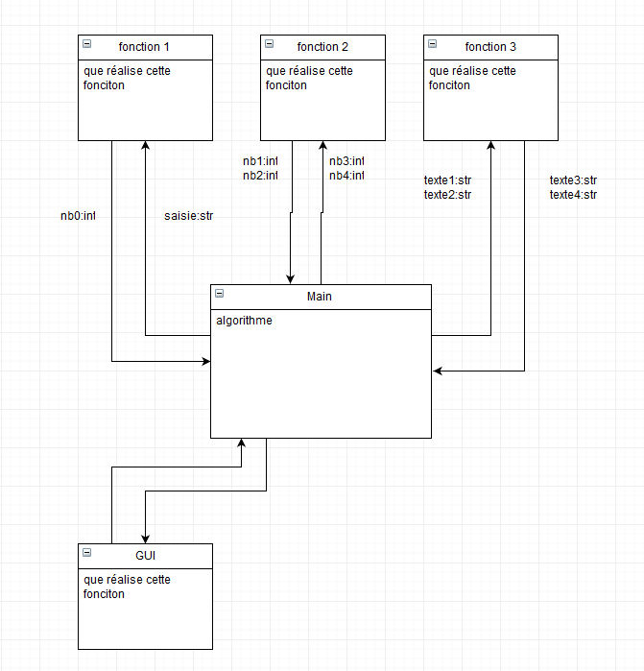

tableau de variables
Variables globales | Type
Variables locales | Type
nb0 (fonction 1)  nb1 (fonction 2)  nb2 (fonction 2)  nb3 (fonction 2)  nb4 (fonction 2)  text1 (fonction 3)  … | Int  Int  Int  Int  Int  Str  …

algorithme de votre programme principal

Conclusion

WEBOGRAPHIE

ANNEXE 1
Vous placerez en annexe l’intégralité du code principal et des fonctions utilisées

